[Наименование образовательной организации]
[Кафедра / направление подготовки]
СОГЛАСОВАНО  Руководитель команды  «Старые боги»  _____________ М. Ю. Маслов  «___» __________ 2026 г. | УТВЕРЖДАЮ  Заказчик (преподаватель)  _____________ К. И. Меньшенин  «___» __________ 2026 г.
ВЕБ-ПРИЛОЖЕНИЕ
«БОРТОВОЙ ЖУРНАЛ АВТОМОБИЛИСТА»
ТЕХНИЧЕСКОЕ ЗАДАНИЕ
на создание автоматизированной системы
Условное обозначение: АС «БЖА»
Разработано в соответствии с ГОСТ 34.602—2020
2026

1 Общие сведения

1.1 Полное наименование системы и ее условное обозначение
Полное наименование: автоматизированная система «Бортовой журнал автомобилиста» (веб-приложение). Условное обозначение: АС «БЖА» (далее — Система).

1.2 Шифр темы
Шифр темы: БЖА-2026-01 (учебный проект, тема № 1 программы занятий 9–16).

1.3 Наименование организаций — заказчика и разработчика
Заказчик: [наименование образовательной организации], в лице преподавателя дисциплины Меньшенина Константина Игоревича.
Разработчик: проектная команда «Старые боги» в составе: тимлид — Маслов Максим Юрьевич; аналитик — Медяник Алексей Дмитриевич; бэкенд-разработчик — Шестаков Алексей Алексеевич; фронтенд-разработчик — Максимов Святослав Эдуардович; тестировщик — Фадеев Роман Сергеевич.

1.4 Перечень документов, на основании которых создается система
- задание на учебный проект «Темы программ занятий 9–16», выданное преподавателем дисциплины;
- ГОСТ 34.602—2020 «Информационные технологии. Комплекс стандартов на автоматизированные системы. Техническое задание на создание автоматизированной системы»;
- рабочая программа дисциплины [наименование], утвержденная [кем, когда].

1.5 Плановые сроки начала и окончания работ
Начало работ — занятие 9; окончание работ — занятие 16. Календарные даты: с 3 октября 2026 г. по 24 октября 2026 г.

1.6 Источники и порядок финансирования работ
Работы выполняются в рамках учебного процесса и финансирования не требуют. Используется бесплатное программное обеспечение и программное обеспечение с открытым исходным кодом.

2 Цели и назначение создания автоматизированной системы

2.1 Цели создания системы
Целью создания Системы является перевод учета эксплуатации личного автомобиля из бумажного блокнота, заметок в телефоне и чеков в единый электронный журнал, привязанный к дате и пробегу автомобиля.
Показатели, которые должны быть достигнуты в результате создания Системы:
- все сведения о ремонтах и заправках автомобиля хранятся в одном месте и привязаны к дате и пробегу — 100 % вносимых записей;
- время поиска нужной записи о ремонте — не более 30 секунд для пользователя (против ручного поиска по бумажным записям);
- время получения итоговой суммы затрат за выбранный период — не более 2 секунд;
- время внесения одной записи о заправке — не более 1 минуты.
Критерием достижения целей является успешное прохождение приемочных испытаний по всем функциям раздела 4.2 настоящего ТЗ согласно чек-листу тестировщика.

2.2 Назначение системы
Вид автоматизируемой деятельности — учет и анализ расходов на эксплуатацию автомобиля частным лицом (автовладельцем). Система предназначена для ведения журнала ремонтов и технического обслуживания, журнала заправок на АЗС, поиска по истории ремонтов и подсчета итоговых сумм платежей по каждому автомобилю пользователя.

3 Характеристика объекта автоматизации

3.1 Основные сведения об объекте автоматизации
Объектом автоматизации является процесс учета эксплуатации личного автомобиля владельцем. В настоящее время учет ведется вручную или не ведется вовсе: сведения о заменах масла, ремонтах и заправках разрознены, привязать их к пробегу затруднительно, подсчитать суммарные расходы за период можно только вручную.
Участники процесса — автовладельцы, имеющие один или несколько автомобилей. Каждый пользователь работает только со своими данными, обмен данными между пользователями не предусмотрен.

3.2 Сведения об условиях эксплуатации и характеристиках окружающей среды
Система эксплуатируется как веб-приложение. Пользователи работают с ней через веб-браузер с персонального компьютера или мобильного устройства при наличии подключения к сети Интернет. Серверная часть размещается на сервере или в облачной среде в отапливаемом помещении с нормальными климатическими условиями. Специальных требований к окружающей среде не предъявляется.

4 Требования к автоматизированной системе

4.1 Требования к структуре системы в целом

4.1.1 Перечень подсистем, их назначение и основные характеристики
Система строится по клиент-серверной трехуровневой архитектуре и состоит из следующих подсистем:
- подсистема пользовательского интерфейса (фронтенд) — веб-интерфейс для работы пользователя в браузере;
- подсистема бизнес-логики (бэкенд) — серверное приложение, реализующее функции Системы и предоставляющее REST API;
- подсистема хранения данных — реляционная база данных (СУБД PostgreSQL);
- подсистема аутентификации и авторизации — регистрация, вход и разграничение доступа к данным (функционально входит в бэкенд).
Система является централизованной, число уровней иерархии — один.

4.1.2 Требования к способам и средствам информационного взаимодействия компонентов
Взаимодействие фронтенда и бэкенда осуществляется по протоколу HTTPS через REST API с обменом данными в формате JSON (кодировка UTF-8). Взаимодействие бэкенда с базой данных — через драйвер СУБД с использованием параметризованных запросов или ORM. Перечень методов API оформляется фронтенд-разработчиком отдельным документом «Список API».

4.1.3 Требования к взаимосвязям со смежными системами
Взаимосвязь со смежными автоматизированными системами в текущей версии не предусматривается. Требования к интероперабельности не предъявляются.

4.1.4 Требования к режимам функционирования
- штатный режим — круглосуточная работа (24/7) с доступом пользователей к функциям Системы;
- сервисный режим — плановое обслуживание (обновление версии, резервное копирование), во время которого доступ пользователей может быть ограничен; пользователю выводится сообщение о технических работах.

4.1.5 Требования по диагностированию
Серверная часть должна вести журнал (лог) ошибок и запросов с указанием даты, времени и типа события. Должна быть предусмотрена служебная проверка доступности сервиса (health-check).

4.1.6 Перспективы развития и модернизации
Архитектура Системы должна позволять добавить в будущем: напоминания о плановом ТО по пробегу или дате, загрузку фотографий чеков, экспорт данных в CSV/PDF, мобильное приложение, использующее тот же REST API.

4.2 Требования к функциям (задачам), выполняемым системой
Система должна выполнять функции, приведенные в таблице 1.
Таблица 1 — Перечень функций Системы
№ | Функция | Результат выполнения и основные характеристики
1 | Регистрация пользователя | Создается учетная запись (e-mail, пароль, имя). E-mail уникален. Пароль — не менее 8 символов, хранится только в виде хэша.
2 | Вход в систему / выход | После проверки e-mail и пароля пользователь получает доступ к своим данным. При неверных данных выводится сообщение об ошибке без уточнения, что именно неверно.
3 | Добавление автомобиля | В профиль добавляется автомобиль: марка, модель, год выпуска, гос. номер, VIN (необязательно), начальный пробег. У одного пользователя может быть несколько автомобилей.
4 | Редактирование и удаление автомобиля | Изменяются данные автомобиля. Удаление — только после подтверждения; вместе с автомобилем удаляются все его записи о ремонтах и заправках.
5 | Ведение журнала ремонтов | Добавление, просмотр, редактирование, удаление записи о ремонте/ТО: дата, пробег, категория работ, описание, место (СТО), стоимость работ, стоимость запчастей.
6 | Ведение журнала заправок | Добавление, просмотр, редактирование, удаление записи о заправке: дата, пробег, АЗС, вид топлива, количество литров, цена за литр, сумма, признак «полный бак». Сумма рассчитывается автоматически.
7 | Привязка записей к дате и пробегу | Каждая запись обязательно содержит дату и пробег. Записи выводятся в хронологическом порядке. Система контролирует непротиворечивость пробега (см. 4.3.1). Текущий пробег автомобиля определяется по последней записи.
8 | Поиск по ремонтам | Отбор записей о ремонтах по тексту описания, категории, периоду дат, диапазону пробега. Результат — список записей с суммой по найденным записям.
9 | Итоговые суммы платежей | Расчет сумм по выбранному автомобилю за выбранный период: на ремонты, на топливо, общая сумма; средний расход топлива, л/100 км.

Время выполнения любой функции, кроме формирования итогов за весь период эксплуатации, — не более 2 секунд при нормальной нагрузке. Формирование итогов — не более 3 секунд.
Перечень и критерии отказов: отказом считается невозможность сохранить корректно заполненную запись, потеря ранее сохраненной записи, вывод чужих данных или неверный расчет итоговой суммы.

4.3 Требования к видам обеспечения

4.3.1 Требования к математическому обеспечению
В Системе применяются следующие алгоритмы:
- сумма заправки: S = V × P, где V — объем топлива, л; P — цена за литр, руб.; результат округляется до копеек;
- итоговая сумма за период: сумма стоимостей всех записей выбранного автомобиля с датой в границах периода (включительно);
- средний расход топлива: Q = (ΣV / ΔL) × 100, л/100 км, где ΣV — объем топлива, залитого между двумя заправками «до полного бака» (без учета первой), ΔL — пробег между ними. Если таких заправок менее двух, расход не рассчитывается;
- контроль пробега: пробег новой записи не может быть меньше пробега любой записи этого автомобиля с более ранней датой и не может быть больше пробега любой записи с более поздней датой; пробег не может быть меньше начального пробега автомобиля.

4.3.2 Требования к информационному обеспечению
Состав, структура и способы организации данных. Данные хранятся в реляционной базе данных. Основные сущности: Пользователь, Автомобиль, Ремонт, Категория ремонта, Заправка, Вид топлива. Состав атрибутов приведен в приложении А. Схема БД разрабатывается бэкенд-разработчиком и проверяется аналитиком на соответствие настоящему ТЗ.
Требования к организации данных:
- база данных должна быть приведена как минимум к третьей нормальной форме;
- каждая таблица имеет первичный ключ; связи между таблицами реализуются внешними ключами;
- при удалении автомобиля каскадно удаляются его ремонты и заправки;
- денежные суммы хранятся в типе с фиксированной точностью (NUMERIC(10,2)), пробег — целым числом, км.
Классификаторы и справочники: справочник «Категории ремонта» (ТО, двигатель, ходовая часть, тормозная система, электрика, кузов, шины, прочее) и справочник «Виды топлива» (АИ-92, АИ-95, АИ-98, ДТ, газ). Справочники заполняются при развертывании Системы.
Применение СУБД: PostgreSQL версии 14 или выше.
Контроль, хранение, обновление и восстановление данных: все вводимые данные проверяются на стороне сервера (обязательность полей, типы, диапазоны, контроль пробега). Изменение данных выполняется в транзакциях. Резервное копирование БД — не реже 1 раза в сутки, хранение копий — не менее 7 суток.

4.3.3 Требования к лингвистическому обеспечению
- язык пользовательского интерфейса — русский; расширение набора языков в текущей версии не требуется;
- диалог с пользователем организуется через экранные формы, меню и кнопки; сообщения об ошибках формулируются на русском языке и указывают, какое поле заполнено неверно;
- язык запросов к БД — SQL; формат обмена между клиентом и сервером — JSON.

4.3.4 Требования к программному обеспечению
Состав программного обеспечения Системы:
- серверная часть — язык Python 3.11+ (FastAPI или Django) либо JavaScript/TypeScript (Node.js 20+); окончательный выбор уточняется бэкенд-разработчиком и согласовывается с тимлидом;
- клиентская часть — HTML5, CSS3, JavaScript (допускается React или Vue);
- СУБД — PostgreSQL 14+;
- система контроля версий — Git.
Разрабатываемое ПО должно иметь модульную структуру, исходный код хранится в общем репозитории команды. Покупные программные средства не используются.

4.3.5 Требования к техническому обеспечению
- сервер: процессор не менее 2 ядер, ОЗУ не менее 2 ГБ, свободное место на диске не менее 10 ГБ, ОС семейства Linux; допускается облачный хостинг;
- рабочее место пользователя: ПК или мобильное устройство с современным браузером (Chrome, Firefox, Edge, Safari, Яндекс Браузер — двух последних основных версий) и доступом в Интернет.

4.3.6 Требования к метрологическому обеспечению
Требования не предъявляются.

4.3.7 Требования к организационному обеспечению
В Системе выделяются следующие роли:
- гость (неавторизованный пользователь) — доступны только регистрация и вход в Систему;
- владелец автомобиля (пользователь) — наследует права гостя; управляет своим гаражом (до 10 автомобилей), ведет журналы заправок и ремонтов, выполняет поиск по истории и просматривает итоги; работает только со своими автомобилями и записями;
- администратор — управляет справочниками «Категории ремонта» и «Виды топлива», выполняет модерацию данных.
Диаграмма вариантов использования приведена в приложении Б, карта пользовательских историй — в приложении В.
Сопровождение Системы (обновление, резервное копирование) выполняет разработчик. При сбоях пользователь получает сообщение об ошибке, а событие фиксируется в журнале сервера.

4.3.8 Требования к методическому обеспечению
При разработке применяются: ГОСТ 34.602—2020, ГОСТ 34.601—90, ГОСТ 19.201—78, а также чек-лист проверки БД, разрабатываемый тестировщиком.

4.4 Общие технические требования к системе

4.4.1 Требования к численности и квалификации персонала и пользователей
Для сопровождения Системы достаточно одного администратора с навыками администрирования Linux и PostgreSQL. Пользователи — владельцы автомобилей с базовыми навыками работы в браузере; специальная подготовка не требуется. Режим работы пользователей — произвольный.

4.4.2 Требования к показателям назначения
- одновременная работа не менее 50 пользователей без снижения производительности;
- количество автомобилей у одного пользователя — до 10;
- количество записей по одному автомобилю — не менее 10 000;
- время отклика интерфейса — не более 2 секунд.

4.4.3 Требования к надежности
Коэффициент готовности Системы — не менее 0,95 (без учета плановых работ). Время восстановления после сбоя — не более 4 часов. Аварийные ситуации: отказ сервера, потеря соединения с БД, сбой сети. Во всех случаях ранее сохраненные данные не должны теряться. Надежность ПО обеспечивается проверкой вводимых данных и обработкой исключений на сервере.

4.4.4 Требования по безопасности
Технические средства должны соответствовать требованиям электробезопасности для персональных ЭВМ и серверного оборудования. Специальных требований по вибрационным, шумовым нагрузкам и экологической безопасности не предъявляется.

4.4.5 Требования к эргономике и технической эстетике
- интерфейс выполняется в едином стиле; основные действия (добавить заправку, добавить ремонт) доступны не более чем в 2 нажатия с главной страницы автомобиля;
- адаптивная верстка: корректное отображение при ширине экрана от 360 пикселей;
- обязательные поля формы помечаются; при ошибке ввода поле подсвечивается и выводится пояснение;
- удаление данных выполняется только после подтверждения.
Макеты экранов разрабатываются фронтенд-разработчиком.

4.4.6 Требования к транспортабельности для подвижных АС
Требования не предъявляются.

4.4.7 Требования к эксплуатации, техническому обслуживанию, ремонту и хранению компонентов
Система должна работать в круглосуточном режиме. Плановое обслуживание (обновления, проверка резервных копий) проводится по мере необходимости, предпочтительно в ночное время. Требования к запасным частям и площадям не предъявляются.

4.4.8 Требования к защите информации от несанкционированного доступа
- пароли хранятся только в виде хэша с использованием алгоритма bcrypt или Argon2;
- обмен данными между клиентом и сервером — только по протоколу HTTPS;
- доступ к API (кроме регистрации и входа) — только для аутентифицированных пользователей (токен или сессия с ограниченным сроком действия);
- при каждом запросе сервер проверяет, что запрашиваемые автомобиль и записи принадлежат текущему пользователю;
- защита от SQL-инъекций (параметризованные запросы) и XSS (экранирование выводимых данных);
- обработка персональных данных пользователей (e-mail, имя) — в соответствии с законодательством о персональных данных.

4.4.9 Требования по сохранности информации при авариях
Сохранность данных должна обеспечиваться при отказе сервера, потере питания, сбое ПО. Средства обеспечения: транзакционность операций в СУБД, ежедневное резервное копирование, возможность восстановления БД из последней резервной копии.

4.4.10 Требования к защите от влияния внешних воздействий
Требования не предъявляются.

4.4.11 Требования к патентной чистоте и патентоспособности
Используемые библиотеки и программные средства должны распространяться по свободным лицензиям (MIT, Apache 2.0, BSD, PostgreSQL License и т. п.), допускающим их использование в Системе. Патентные исследования не проводятся.

4.4.12 Требования по стандартизации и унификации
При разработке должны использоваться типовые решения: REST API, реляционная модель данных, стандартные элементы веб-интерфейса. Даты хранятся в формате ISO 8601, денежные суммы — в рублях.

4.4.13 Дополнительные требования
Для пользователей в интерфейсе должна быть доступна краткая справка по работе с Системой. Иные дополнительные требования не предъявляются.

5 Состав и содержание работ по созданию автоматизированной системы
Перечень этапов работ и сроки их выполнения приведены в таблице 2.
Таблица 2 — Этапы работ
№ | Этап и содержание работ | Результат | Срок | Исполнитель
1 | Анализ темы, распределение ролей, план работ | План работ | Занятие 9 | Тимлид
2 | Разработка технического задания по ГОСТ 34.602—2020 | ТЗ.docx | Занятия 9–10 | Аналитик
3 | Выделение сущностей, проектирование схемы БД | Схема БД | Занятия 10–11 | Бэкенд
4 | Проверка сущностей схемы БД, общее описание БД | Общее описание БД | Занятие 12 | Аналитик
5 | Проектирование экранов, макеты, перечень методов API | Макеты, список API | Занятия 11–13 | Фронтенд
6 | Подготовка вопросов для проверки, чек-лист БД | Чек-лист БД.docx | Занятия 13–14 | Тестировщик
7 | Проверка комплекта документов, устранение замечаний | Исправленные документы | Занятие 15 | Вся команда
8 | Подготовка отчета и сдача проекта | Отчет | Занятие 16 | Тимлид

6 Порядок разработки автоматизированной системы
Организация разработки: работы ведет команда «Старые боги» под руководством тимлида, который контролирует сроки и общую организацию. Каждый участник отвечает за свои результаты (см. таблицу 2).
Исходные данные для разработки: задание на учебный проект, ГОСТ 34.602—2020, сведения о системах-аналогах (раздел 10).
Документы, предъявляемые по окончании этапов: ТЗ, схема БД, общее описание БД, макеты экранов, список API, чек-лист БД, отчет тимлида.
Порядок экспертизы документации: каждый документ проверяется как минимум одним другим участником команды; схема БД проверяется аналитиком на соответствие ТЗ, затем тестировщиком по чек-листу.
Макеты: разрабатываются макеты всех экранов Системы (вход, регистрация, список автомобилей, карточка автомобиля, журнал ремонтов, журнал заправок, поиск, итоги).
Гарантийные обязательства, технико-экономическая оценка, программы метрологического обеспечения и обеспечения надежности не разрабатываются.

7 Порядок контроля и приемки автоматизированной системы
Виды испытаний: проверка комплекта проектной документации и приемочные испытания. Методы испытаний — проверка по чек-листу (соответствие схемы БД разделу 4.3.2 и приложению А, наличие всех функций таблицы 1 в макетах и списке API) и функциональное тестирование при наличии прототипа.
Приемку работ проводит заказчик (преподаватель) на занятии 16. Работы считаются принятыми, если выполнены все этапы таблицы 2 и устранены замечания заказчика. Результат приемки фиксируется оценкой заказчика.

8 Требования к составу и содержанию работ по подготовке объекта автоматизации к вводу системы в действие
- развернуть серверную часть и БД, заполнить справочники «Категории ремонта» и «Виды топлива»;
- настроить HTTPS-сертификат и резервное копирование;
- подготовить краткую справку для пользователя;
- проведение организационно-штатных мероприятий и обучение пользователей не требуется.

9 Требования к документированию
Перечень подлежащих разработке документов приведен в таблице 3. Документы предоставляются в электронном виде в одном экземпляре.
Таблица 3 — Перечень документов
№ | Документ | Ответственный | Формат
1 | Техническое задание | Аналитик | DOCX
2 | Общее описание БД | Аналитик | DOCX
3 | Схема БД (ER-диаграмма) | Бэкенд | PNG / PDF
4 | Макеты экранов | Фронтенд | PNG / Figma
5 | Список методов API | Фронтенд | DOCX / MD
6 | Чек-лист БД | Тестировщик | DOCX
7 | Отчет о выполнении проекта | Тимлид | DOCX

Требования ЕСКД к документам не применяются. Текстовые документы оформляются шрифтом Times New Roman, 12–14 пт.

10 Источники разработки
- Задание на учебный проект «Темы программ занятий 9–16».
- ГОСТ 34.602—2020. Информационные технологии. Комплекс стандартов на автоматизированные системы. Техническое задание на создание автоматизированной системы.
- ГОСТ 34.601—90. Информационная технология. Комплекс стандартов на автоматизированные системы. Автоматизированные системы. Стадии создания.
- ГОСТ 19.201—78. ЕСПД. Техническое задание. Требования к содержанию и оформлению.
- Системы-аналоги: мобильные приложения учета расходов на автомобиль Drivvo, Fuelio.

Приложение А
(обязательное)
Перечень сущностей базы данных
Таблица А.1 — Сущности и основные атрибуты
Сущность | Атрибуты | Связи
Пользователь | id (PK), email (уникальный), password_hash, имя, дата регистрации | 1 : N с «Автомобиль»
Автомобиль | id (PK), user_id (FK), марка, модель, год выпуска, гос. номер, VIN (необяз.), начальный пробег | N : 1 с «Пользователь»; 1 : N с «Ремонт» и «Заправка»
Категория ремонта | id (PK), название (уникальное) | 1 : N с «Ремонт»
Ремонт | id (PK), car_id (FK), category_id (FK), дата, пробег, описание, место (СТО), стоимость работ, стоимость запчастей | N : 1 с «Автомобиль» и «Категория ремонта»
Вид топлива | id (PK), название (уникальное) | 1 : N с «Заправка»
Заправка | id (PK), car_id (FK), fuel_type_id (FK), дата, пробег, АЗС, объем (л), цена за литр, сумма, признак «полный бак» | N : 1 с «Автомобиль» и «Вид топлива»

Ограничения целостности: пробег ≥ 0; объем, цена и стоимости > 0 (стоимость работ и запчастей ≥ 0); дата записи не позже текущей даты; год выпуска — от 1900 до текущего года.

Приложение Б
(обязательное)
Диаграмма вариантов использования
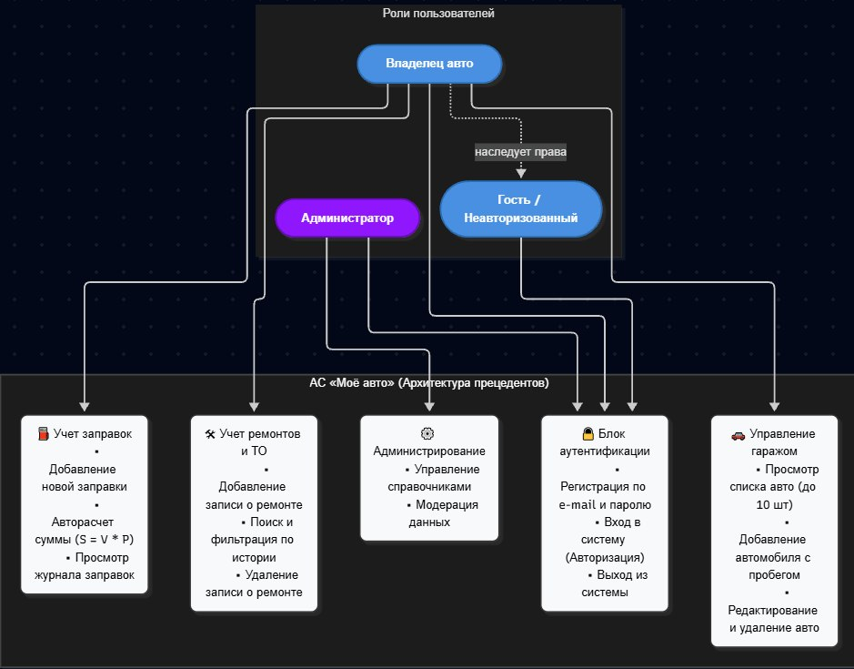
Рисунок Б.1 — Диаграмма вариантов использования АС «Моё авто»

Приложение В
(обязательное)
Карта пользовательских историй (User Story Map)
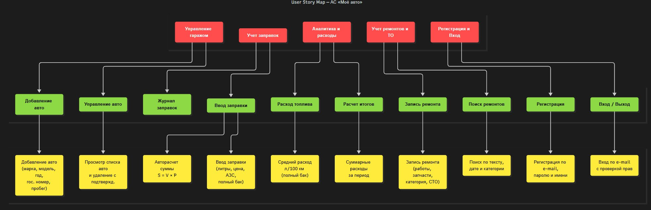
Рисунок В.1 — Карта пользовательских историй АС «Моё авто»: активности → шаги → истории

СОСТАВИЛИ
Должность (роль) | Ф.И.О. | Подпись | Дата
Тимлид | Маслов Максим Юрьевич
Аналитик | Медяник Алексей Дмитриевич
Бэкенд-разработчик | Шестаков Алексей Алексеевич
Фронтенд-разработчик | Максимов Святослав Эдуардович
Тестировщик | Фадеев Роман Сергеевич

СОГЛАСОВАНО
Должность | Ф.И.О. | Подпись | Дата
Преподаватель (заказчик) | Меньшенин Константин Игоревич

